***NEWS RELEASE***　　　　　　国土交通省 神戸運輸監理部



こうべぇ

海上安全環境部 運航労務監理官

令和７年７月１日資料配布

夏の行楽シーズン前に「安全・安心」を！！

**旅客船の安全点検を実施します**

神戸運輸監理部では、７月７日（月）から１５日（火）までの間、旅客船の事故の未然防止を目的に、兵庫県内の港を発着する旅客船１１社２４隻（予定）に対して安全点検を実施します。

夏休み時期の行楽やお盆の帰省により、多くの人が公共交通機関を利用することが見込まれています。

　神戸運輸監理部では、夏の多客期を迎えるのにあたり、輸送の安全確保の観点から、旅客船における救命設備等の管理状況や乗組員による各種点検の実施状況を確認するとともに、乗組員及び運航管理者等の安全意識の高揚を図るために必要な指導や助言を実施します。

（写真は過去の点検時の様子）

|  |  |  |
| --- | --- | --- |
| 配布先 |  | 問い合わせ先 |
| 神戸海運記者クラブ  姫路市政記者クラブ | 【神戸・淡路島地区】  神戸運輸監理部　海上安全環境部  運航労務監理官　担当：小南、八澤  電話：０７８－３２１－７０５８（直通）  【姫路地区】  姫路海事事務所　運航労務監理官  担当：平馬、江川  電話：０７９－２３４－２５１１ |

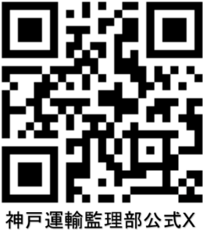

令和７年度 夏季多客期旅客船安全点検 スケジュール



上記スケジュールは現時点で想定しているものであって、海象、気象、その他の事情で変更することがあります。